PREZYDENT MIASTA RADOMIA

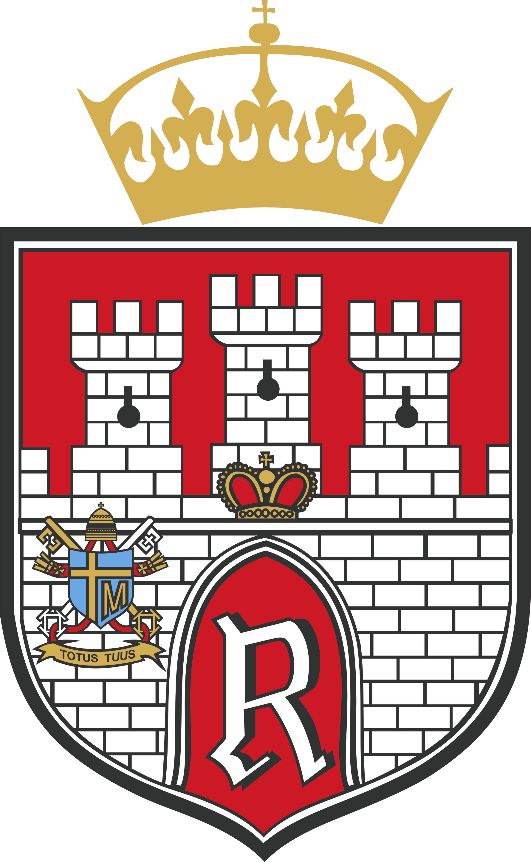

PROJEKT BUDŻETU
GMINY MIASTA RADOMIA
NA 2018 ROK

Radom, listopad 2017 roku

